

**Ciclo escolar**

**2024 - 2025**

EXAMEN TRIMESTRAL

**Segundo Trimestre**

Nueva Escuela Mexicana

**Firma del padre o tutor: ____________________**

Nombre del Alumno:

Grado:

Grupo:

Fecha:

Nombre de la Escuela:

|  |  |  |  |
| --- | --- | --- | --- |
| **MATERIA** | **REACTIVOS** | **ACIERTOS** | **CALIFICACIÓN** |
| Saberes y pensamiento científico | 16 |  |  |
| Lenguajes | 16 |  |  |
| Ética, naturaleza y sociedades | 16 |  |  |
| De lo humano y lo comunitario | 16 |  |  |

CicloEscolar.mx ®

**3**

**Grado**

***Saberes y pensamiento científico*** *pág. 1 de 2 3er grado Cicloescolar.mx 2024-2025*

**1.-** Son organismos compuestos por una o varias células que tienen funciones vitales, como alimentación, respiración y reproducción.

1. Seres vivos
2. Cadena alimentaria
3. Factores abióticos
4. Factores bióticos

**2.-** Es la transferencia de energía de un organismo a otro por medio de la formación de nutrientes o la alimentación directa. (Cuando un ser vivo ingiere a otro)

1. Seres vivos
2. Cadena alimentaria
3. Factores abióticos
4. Factores bióticos

**3.-** Son los seres vivos que conforman un ecosistema, por ejemplo, las plantas, animales y microorganismos.

1. Seres vivos
2. Cadena alimentaria
3. Factores abióticos
4. Factores bióticos

**4.-** Es la materia inerte o no viva del ecosistema, necesaria para la subsistencia de los seres vivos como el agua, los minerales del suelo, el oxígeno y la luz solar, entre otros.

1. Seres vivos
2. Cadena alimentaria
3. Factores abióticos
4. Factores bióticos

**5.-** Liquido constituido por moléculas formadas por dos átomos de hidrógeno (H2) y uno de oxígeno (O), en química se representa como H20

1. Luz
2. Agua
3. Orgánico
4. Medio ambiente

**6.-** Elemento derivado de organismos vivos o de productos que pueden descomponerse de manera natural y reincorporarse al ecosistema.

1. Luz
2. Agua
3. Orgánico
4. Medio ambiente

**7.-** Energía que ilumina los objetos y que al reflejarse en ellos los hace visibles

1. Luz
2. Agua
3. Orgánico
4. Medio ambiente

**8.-** Es el entorno donde habitan los seres vivos y se encuentran los elementos que permiten su subsistencia y desarrollo, como aire, suelo y agua.

1. Luz
2. Agua
3. Orgánico
4. Medio ambiente

**9.-** Es todo lo que existe en el universo que tiene masa y ocupa un lugar en el espacio; es decir, se puede pesar en kilogramos y tiene un volumen. Todo aquello que se puede ver, tocar, oler, sentir o probar.

1. Materia
2. Solubilidad
3. Propiedades físicas
4. Estados de agregación

**10.-** También se les llama *estados de la materia*. Permite determinar si la materia es sólida, líquida o gaseosa.

1. Materia
2. Solubilidad
3. Propiedades físicas
4. Estados de agregación

***Saberes y pensamiento científico*** *pág. 2 de 2 3er grado - Cicloescolar.mx 2024-2025*

**11.-** ¿Cuál de las siguientes imágenes no es equivalente a las demás?

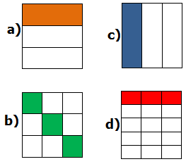

**12.-** En el cumpleaños de Sofia le dieron a María 1/4 de pastel, a juan 1/8 y a Daniel 2/4 de pastel. ¿A quién le dieron más pastel?

1. María
2. Les dieron la misma cantidad
3. Juan
4. Daniel

**13.-** ¿Qué fracción representa la parte sombreada de la siguiente figura?



1. 3/5 (tres quintos)
2. 3/6 (tres sextos)
3. 8/4 (ocho cuartos)
4. 9/5 (nueve quintos)

En la papelería “La Escolar” venden ***lápices sueltos***, ***paquetes de 10*** y en ***cajas de 100 piezas***.

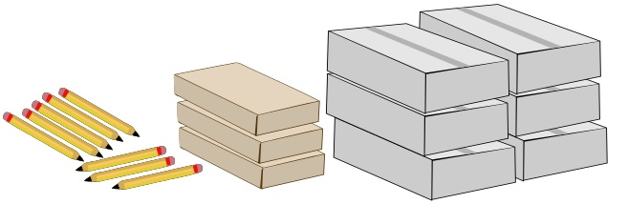

**14.-** ¿Cuántos lápices se vendieron en total?

1. 448 lápices c) 638 lápices
2. 319 lápices d) 245 lápices

*Observa el plano cartesiano y responde las preguntas 15 y 16*

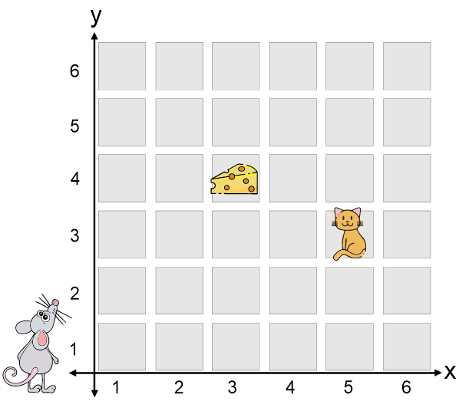

**15.-** ¿A que coordenadas debe ir el ratón para encontrar el queso?

1. (3,4) c) (4,3)
2. (5,3) d) (3,4)

**16.-** ¿En qué coordenadas está el gato?

1. (3,4) c) (4,3)
2. (5,3) d) (3,4)

***Lenguajes*** *pág. 1 de 2 3er grado - Cicloescolar.mx 2024-2025*

***Lee el siguiente texto y responde las preguntas 1, 2 y 3***

Tlaxcala, Tlaxcala, a 6 de junio de 2024

Estimado Juan:

Espero te encuentres bien, hace mucho tiempo que no hemos tenido noticias tuyas. Por acá han pasado muchas cosas. Espero te puedas comunicar con nosotros cuanto antes.

Recibe un abrazo

Luis

**1.** ¿Qué tipo de texto es el anterior?

1. Una carta c) Una receta
2. Una noticia d) Un e-mail

**2.** ¿Quién es el **destinatario**?

1. Luis c) Juan
2. Tlaxcala d) Mayo

**3.** ¿Quién es el **que firma**?

1. Luis c) Juan
2. Tlaxcala d) Mayo

**4.-** Es un medio de comunicación escrito, que puede llegar al mismo tiempo a una o muchas personas e, incluso es posible incluir archivos de audio, imágenes y videos

1. Una carta c) Una receta
2. Una noticia d) Un e-mail

**5.** Son algunas de las lenguas originarias de México

1. Inglés, francés, español
2. Español, alemán, griego
3. Náhuatl, maya, zapoteco
4. Español, latín, inglés

***Lee el siguiente texto y responde las preguntas 6 y 7***

Los desechos que se generan cotidianamente contaminan el ambiente de distintas formas, por lo que es necesario tomar medidas para evitar este problema.

Es importante reducir la cantidad de desechos y separar la basura por tipos: Orgánico e inorgánico. La basura orgánica a su vez, debe clasificarse en papel, vidrio, metal y plástico para reutilizarla o reciclarla.

**6.** ¿Qué tipo de ***texto expositivo*** es el anterior?

1. Comparación y contraste
2. Problema – solución
3. Causa – consecuencia
4. Texto descriptivo

**7.** Es el tipo de texto expositivo que brinda información sobre las diferencias y semejanzas que existen entre dos objetos, animales, personas, lugares o ideas.

1. Comparación y contraste
2. Problema – solución
3. Causa – consecuencia
4. Texto descriptivo

***Lenguajes*** *pág. 2 de 2 3er grado - Cicloescolar.mx 2024-2025*

**8.-** Examinar dos o más cosas para descubrir sus relaciones diferencias y semejanzas

1. Comparar
2. Exponer
3. Contrastar
4. Describir

**9.-** Identificar grandes diferencias entre dos cosas, lugares, personas o ideas.

1. Comparar
2. Exponer
3. Contrastar
4. Describir

**10.-** Que tipo de texto es el siguiente

En el invierno, siempre hace mucho frio y, en algunos lugares, cae nieve; **por el contrario**, en el verano, hace mucho calor y hay sol todos los días.

1. Texto de comparación
2. Texto expositivo
3. Texto para contrastar
4. Texto para describir

**11.-** Que tipo de texto es el siguiente

En primavera, deja de hacer tanto frio y todo empieza a florecer; aunque hace calor, éste es ***más*** intenso en el verano cuando el sol brilla con más fuerza.

1. Texto de comparación
2. Texto expositivo
3. Texto para contrastar
4. Texto para describir

**12.-** ¿Qué tipo de texto expositivo es el siguiente?

¿Por qué los mosquitos pueden pararse sobre el agua?

La física explica que este fenómeno **responde a** la “tensión superficial”. Mientras esta tensión no se rompa, permite a los mosquitos más ligeros mantenerse sobre el agua y movilizarse a través de ella

1. Comparación y contraste
2. Problema – solución
3. Causa – consecuencia
4. Texto descriptivo

**13.-** ¿Qué herramienta utilizarías para obtener información sobre ciertas palabras con la finalidad de conocer su significado?

1. Un recetario
2. Un Instructivo
3. Un libro cartonero
4. Un diccionario

**14.-** Señala la celda del tablero de comunicación que exprese el mensaje: ***tengo sueño.***

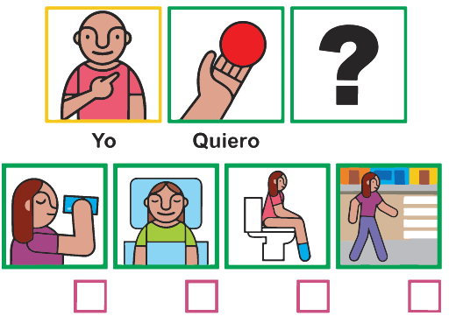

***Ética, Naturaleza y Sociedades*** *pág. 1 de 2 3er grado Cicloescolar.mx 2024-2025*

**1.-** Implica admitir que todas las personas son valiosas por el hecho de ser personas y merecen que se les reconozca y aprecie

* 1. Esclavitud y maltrato
  2. Dignidad humana
  3. Desigualdad de genero
  4. Estereotipos

**2.-** Son situaciones donde no se respeta la dignidad humana

1. Esclavitud y maltrato
2. Dignidad humana
3. Desigualdad de genero
4. Estereotipos

**3.-** Es la idea o imagen anticipada que se tiene de ser mujer o ser hombre de acuerdo con lo que el grupo social al que pertenece dice que debe ser una persona, así como cuáles deben ser las cualidades, las características o los atributos propios de las niñas o de los niños.

1. Esclavitud y maltrato
2. Dignidad humana
3. Desigualdad de genero
4. Estereotipos

**4.-** Es un ejemplo de estereotipo de género que se aplica comúnmente a las niñas

1. Los niños y las niñas pueden jugar futbol
2. Las niñas se visten de rosa
3. Las niñas son inteligentes
4. A los niños les gusta los chocolates

**5.-** Es un ejemplo de estereotipo de género que se aplica comúnmente a los niños

1. Los niños deben cocinar
2. Los niños pueden jugar con muñecas
3. Los niños son inteligentes
4. El futbol solo es para niños

**6.-** Son textos escritos en las leyes. En ellos, se ofrecen y garantizan libertades y beneficios para gozar una vida mejor

1. Integridad moral
2. Normas
3. Integridad física
4. Derechos

**7.-** Es la capacidad de una persona para estar y sentirse en armonía consigo misma

1. Integridad moral
2. Normas
3. Instrucciones
4. Derechos

**8.-** Es aquella que se da al tener un cuerpo sano, y puede ponerse en riesgo al realizar travesuras o acciones intrépidas y violentas, que podrían dejar daños temporales o permanentes en el cuerpo, afectando su desempeño cotidiano

1. Integridad moral
2. Normas
3. Integridad física
4. Derechos

***Ética, Naturaleza y Sociedades*** *pág. 2 de 2 3er grado Cicloescolar.mx 2024-2025*

**9.-** Es la suma de todos los tipos de integridad. Tiene que ver con la capacidad de las personas para mantener en armonía el cuerpo, la mente, las y las relaciones con otras personas

1. Integridad personal
2. Bienestar
3. Vulnerabilidad
4. Tato igualitario

**10.-** Significa que todas las personas deben ser tratadas de la misma manera, sin distinción alguna.

1. Integridad personal
2. Bienestar
3. Vulnerabilidad
4. Tato igualitario

**11.-** Es el uso de la violencia que ejercen familiares, personas conocidas, extrañas o servidores públicos en contra de las niñas y los niños, o cuando existe negligencia o descuido que vulnera su seguridad

1. Maltrato infantil
2. Explotación infantil
3. Discriminación
4. Situación de riesgo

**12.-** La ley lo considera así al empleo de menores de 15 años en actividades que producen un beneficio económico a quienes lo inducen u obligan a realizarlas

1. Maltrato infantil
2. Explotación infantil
3. Discriminación
4. Situación de riesgo

**13.-** Son las actividades económicas que generan o comercializan productos prohibidos por la ley

1. Comercio
2. Mercado
3. Negocios ilícitos
4. Empresas

**14.-** Si le mientes a tus papás, pero tu conciencia te dice que no fue lo correcto y sientes angustia. Es una muestra de cómo se ve afectada tu:

1. Integridad moral
2. Integridad física
3. Integridad personal
4. Salud física

**15.-** Contiene los derechos fundamentales de todos los mexicanos

1. El himno nacional
2. Constitución Política de los Estados Unidos Mexicanos
3. El código civil
4. El reglamento escolar

**16.-** ¿Es malo tener miedo?

1. No, tener miedo no es ser miedoso; es ser normal.
2. Sí, porque ser miedoso es vergonzoso
3. Sí, porque debemos ser valientes a toda prueba
4. No, porque sólo los niños pequeños tienen miedo

***De lo humano y lo comunitario*** *pág. 1 de 2 3er grado Cicloescolar.mx 2024-2025*

**1.-** Es el principio que aboga por que las personas tengan las mismas posibilidades y oportunidades para desarrollarse y participar en la vida social

1. La inclusión
2. Cuidados afectivos
3. Forma de organización
4. Sentido de pertenencia

**2.-** Se refiere a la manera como se coordina un grupo de personas para llegar a acuerdos y tomar decisiones de manera conjunta

1. La inclusión
2. Cuidados afectivos
3. Forma de organización
4. Sentido de pertenencia

**3.-** Es el sentimiento o conciencia de formar o pertenecer a un grupo social, por ejemplo, la familia, la escuela o la comunidad.

1. La inclusión
2. Cuidados afectivos
3. Forma de organización
4. Sentido de pertenencia

**4.-** ¿Dónde inicia el sentido de pertenencia?

1. En la familia
2. En la escuela
3. En la comunidad
4. En el trabajo

**5.-** Se refiere al entendimiento, la inteligencia y la razón; implica identificar, observar, explicar, experimentar, analizar, razonar y valorar la información.

1. Medicina tradicional indígena
2. Conocimiento
3. Prácticas culturales
4. Razonamiento

**6.-** Son el idioma o la lengua, las creencias o la religión, la vestimenta, los alimentos, las costumbres y tradiciones de una comunidad

1. Medicina tradicional indígena
2. Conocimiento
3. Prácticas culturales
4. Razonamiento

**7.-** Es un ejemplo de **práctica cultural ancestral**

1. Medicina tradicional indígena
2. Conocimiento
3. Prácticas culturales
4. Razonamiento

**8.-** Son los rasgos que nos hacen diferentes y únicos.

1. Posibilidades
2. Características
3. Autoconocimiento
4. Formas de comunicación

***De lo humano y lo comunitario*** *pág. 2 de 2 3er grado Cicloescolar.mx 2024-2025*

**9.-** Cuando las **características** que nos hacen diferentes y únicos no se han desarrollado, se les conoce cómo:

1. Posibilidades
2. Características
3. Autoconocimiento
4. Formas de comunicación

**10.-** Incluyen las habilidades para practicar actividad física y deporte, con un buen rendimiento y éxito.

1. Posibilidades expresivas
2. Posibilidades creativas
3. Posibilidades de relación
4. Posibilidades motrices

**11.-** Hace referencia a las formas de relacionarse positivamente con las demás personas

1. Posibilidades expresivas
2. Posibilidades creativas
3. Posibilidades de relación
4. Posibilidades motrices

**12.-** Comprende las habilidades para encontrar diferentes soluciones a un problema

1. Posibilidades expresivas
2. Posibilidades creativas
3. Posibilidades de relación
4. Posibilidades motrices

**13.-** Se refiere a la capacidad de comunicarse con los demás usando el lenguaje verbal o no verbal para expresar sentimientos, emociones, necesidades u opiniones

1. Posibilidades expresivas
2. Posibilidades creativas
3. Posibilidades de relación
4. Posibilidades motrices

**14.-** Implica conocerse a uno mismo, ser capaz, por ejemplo, de mencionar situaciones o acciones personales o identificar cualidades y defectos

1. Comunicación corporal
2. Interacción motriz
3. Autoconocimiento
4. Comunicación escrita

**15.-** Entre las formas de comunicación la siguiente es la que se da por medio de signos, símbolos, palabras o códigos.

1. Comunicación corporal
2. Interacción motriz
3. Autoconocimiento
4. Comunicación escrita

**16.-** Consiste en comunicarse, relacionarse e interactuar con los demás utilizando movimientos, señales, miradas, gestos y posturas realizados con el cuerpo

1. Comunicación corporal
2. Interacción motriz
3. Autoconocimiento
4. Comunicación escrita

***Hoja de respuestas***  *3er grado Cicloescolar.mx 2024-2025*

Fecha: ______________

Nombre del Alumno:

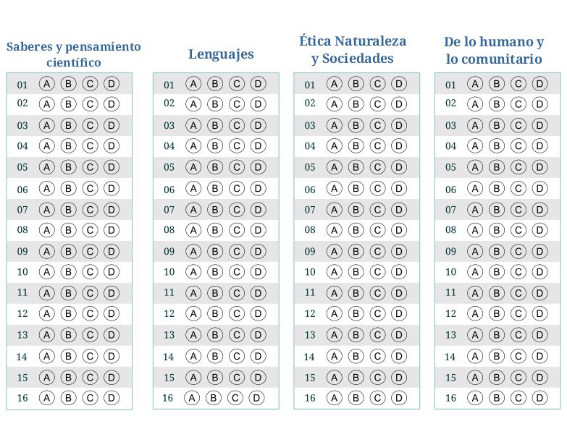

***Segundo Examen Trimestral Tercer grado Ciclo escolar 2024-2025***

[Licencia Creative Commons](http://creativecommons.org/licenses/by-nc-nd/4.0/)

Elaborado por [https:/www.cicloescolar.mx](https://www.cicloescolar.mx/)

Se distribuye bajo una [Licencia Creative Commons Atribución-NoComercial-SinDerivadas 4.0 Internacional](http://creativecommons.org/licenses/by-nc-nd/4.0/).

**Nueva Escuela Mexicana 2025**

**Material 100% Gratis para maestros y alumnos. Pueden usar libremente este material en sus escuelas y con sus alumnos.**

*T1 Trimestral 3 grado Revisión 1.01 2025*